**С 12.09 по 26.09 2018 г.** в ДОУ проходил фотоконкурс «Я и мой посёлок», который проводился с целью популяризации историко-культурного наследия Донского края, в частности поселка, отображения общественной и культурной жизни села посредством фотографии, и приурочен к празднованию Дня поселка.

В конкурсе принимали участие дети и родители всех возрастных групп.

Конкурс состоял из пяти номинаций: «Нет края на свете красивей» - виды природы посёлка в разное время года; «Мой посёлок вчера и сегодня» - ретро фотографии; «На нашей улице праздник» - фотографии событийных мероприятий, праздников, спортивных соревнований, конкурсов и т.п., проводимых на территории посёлков Южненского поселения; «Портрет жителя моего посёлка» - фотопортрет, передающий характер человека, его духовный мир, отражающий эпоху, в которую он живёт; «Семья в объективе» - фотографии, отражающие бережное отношение к семейным ценностям, неразрывную связь поколений.

Лучшие работы были отобраны на выставку, посвящённой Дню посёлка, которая проходила на территории МУК КДЦ п. Южный 29.09.2018 года.

**По решению комиссии в фотоконкурсе** «Я и мой посёлок» призовые места заняли следующие участники:

Номинация: «Семья в объективе»

1 место – Мамедова Элиф и мама (гр. «Теремок»)

2 место – Лукьянченко Рома и мама (гр. «Солнышко»)

3 место – семья Ильязовых (гр. «Звёздочки», гр. «Теремок»)

Номинация: «На нашей улице праздник»

1 место – Козлова Арина и мама (гр. «Кораблик»)

2 место – Коллективная работа (гр. «Пчёлки»)

3 место – Агафонова Оля и мама (гр. «Теремок»)

Номинация: «Мой посёлок вчера и сегодня»

1 место – Соболева София и мама (гр. «Теремок»)

Номинация: «Нет края на свете красивей»

1 место – Нагервадзе Даша и мама (гр. «Капелька»)

2 место – Старышева Тамара и мама (гр. «Морячки»)

3 место – Туфанова Асия и мама (гр. «Кораблик»)

3 место – Коллективная работа (гр. «Колокольчик»)

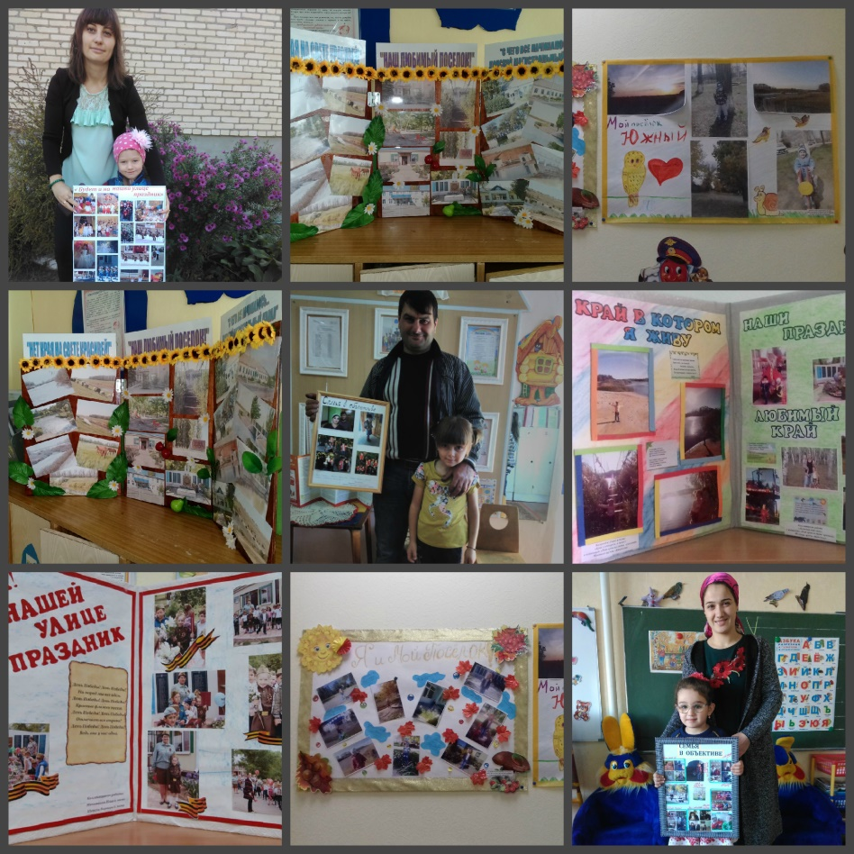

**29.09.2018 г.** посёлок Южный праздновал 66-илетие со дня его основания. Детский сад принял участие в данном мероприятии. Педагоги ДОУ организовали фотовыставку «Нет края на свете краше». Дети подготовительной группы «Кораблик» поздравили жителей посёлка своим ярким выступлением.

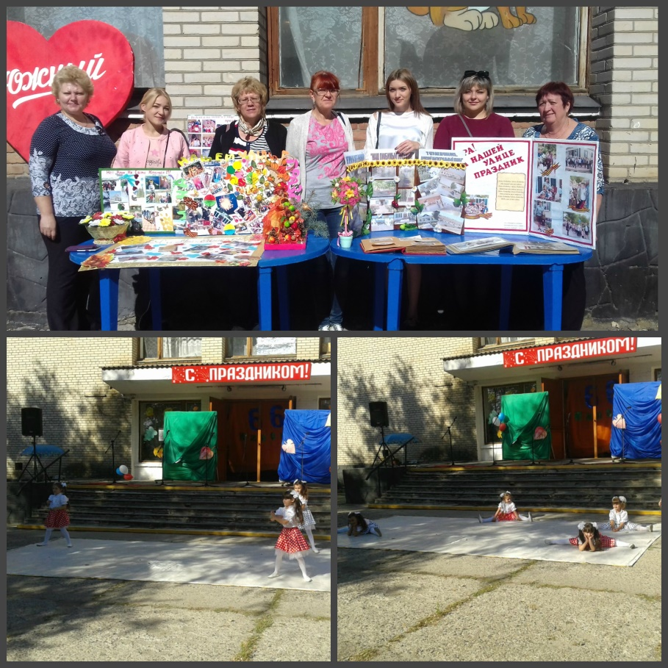

**С 27.09 по 29.09. 2018 г.** прошли рейды «Родительского патруля».

Группа основного здания провела рейд «Ребёнок-пассажир», с проверкой безопасного подвоза детей в автотранспорте к детскому саду.

Группа модульного здания провела акцию «Родитель-водитель», в процессе которой велась разъяснительная работа по профилактике ДДТТ.

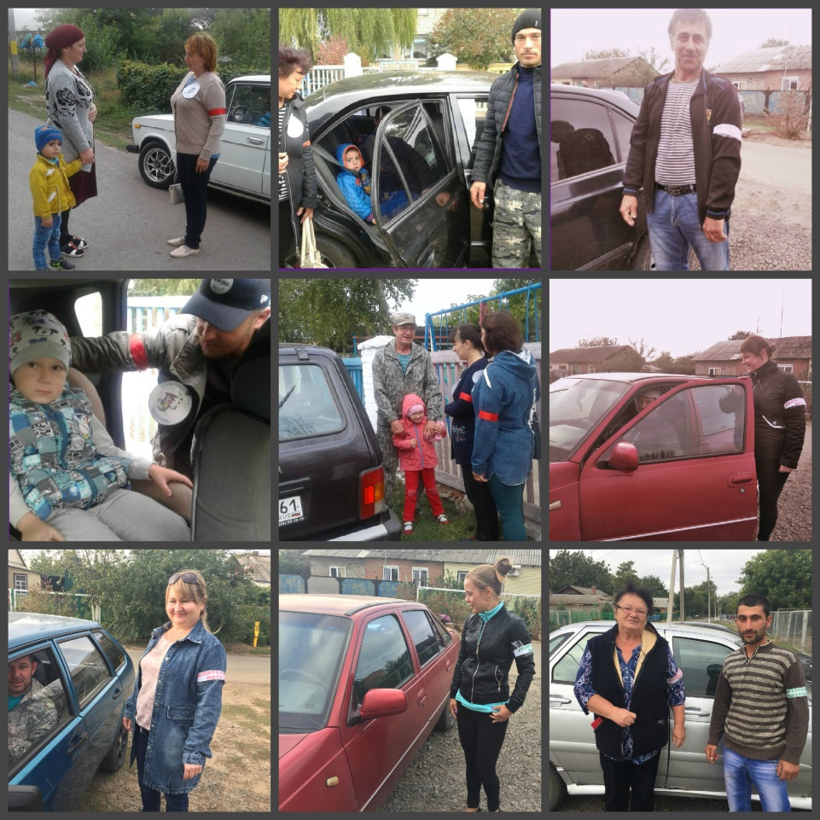

**Славим возраст золотой**

1 октября во всем мире отмечается день пожилых людей. Этот день дорогих нам людей, день человеческой мудрости, трудолюбия и доброты. Праздник уважения и почитания, который позволяет поблагодарить старшее поколение за труд, за свой вклад в развитие нашей страны.

Все мы любим праздники, но для пожилых людей этот праздник очень дорог, их чествуют, одаривают подарками.

Не остались в стороне педагоги и воспитанники нашего детского сада. Они посетили СРО п. Южный с концертной программой «Славим возраст золотой» и ярко, и ярко, с душой поздравили пенсионеров. Никто не остался равнодушным, проживающие в отделении пожилые люди и сотрудник встретили юных артистов громкими аплодисментами.

В течение всего праздника пожилые люди слышали в свой адрес искренние пожелания доброго здоровья и активного долголетия. В конце концерта сотрудники ДОУ подарили пенсионерам праздничный пирог к чаю.

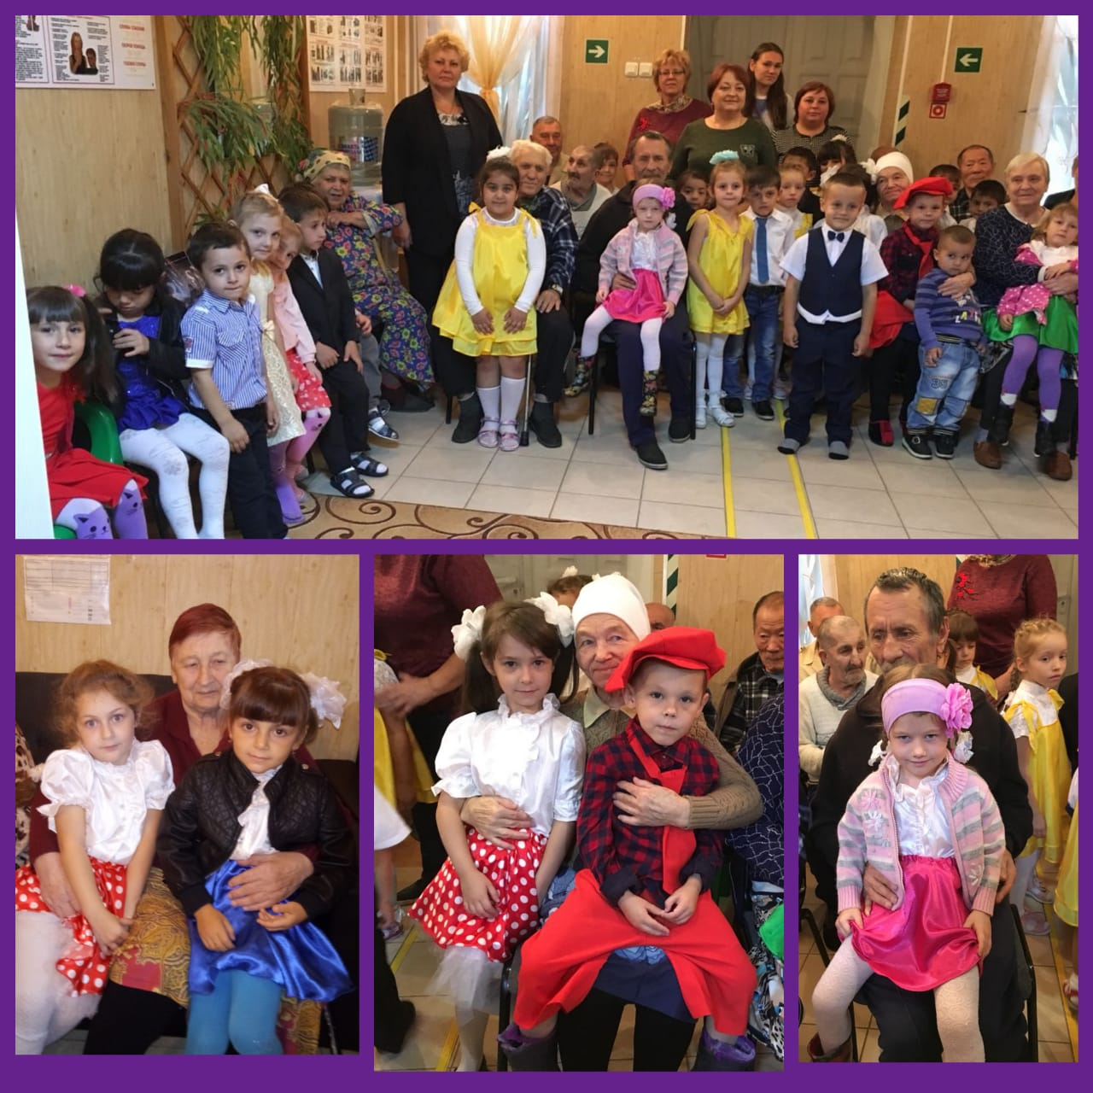

**11.10.2018 г.** прошла деловая игра «Внедрение стандарта профессиональной деятельности педагога – новый шаг к качеству образования».

**Цель:** актуализация знаний педагогов в области профессионального стандарта «Педагог».

**Задачи:**

1. Совершенствовать профессиональное мастерство педагогов.

2. Повышать интерес педагогов к дальнейшему профессиональному саморазвитию.

3. Вовлекать педагогов в коллективную деятельность, развивать умение и желание взаимодействовать друг с другом для решения нестандартных ситуаций.

